OBISK KNJIŽNEGA SEJMA V CANKARJEVEM DOMU V LJUBLJANI – NOVEMBER 2019
Ljubiteljice dobrih knjig in lepega branja smo se v sredo, 28. 11. 2019 po šolski malici s šolskim kombijem odpeljale v Ljubljano na tradicionalni obisk KNJIŽNEGA SEJMA v CANKARJEVEM DOMU.
Ogledale smo si stojnice številnih slovenskih založb, ki so predstavljale svoje novosti in obiskale odre, kjer so se predstavljali avtorji knjižnih uspešnic. Srečale smo avtorja pravkar izdanega romana DOLINA ROŽ, Tadeja GOLOBA in ilustratorja Uroša HROVATA, ki je risal karikature svojih knjižnih junakov in jih s svojim avtogramom podarjal mimoidočim navdušencem. Ena od njih je bila tudi BRINA .
Stojnice pa so nas s svojimi sejemskimi popusti vabile k nakupu duševne hrane – dobrih knjig .

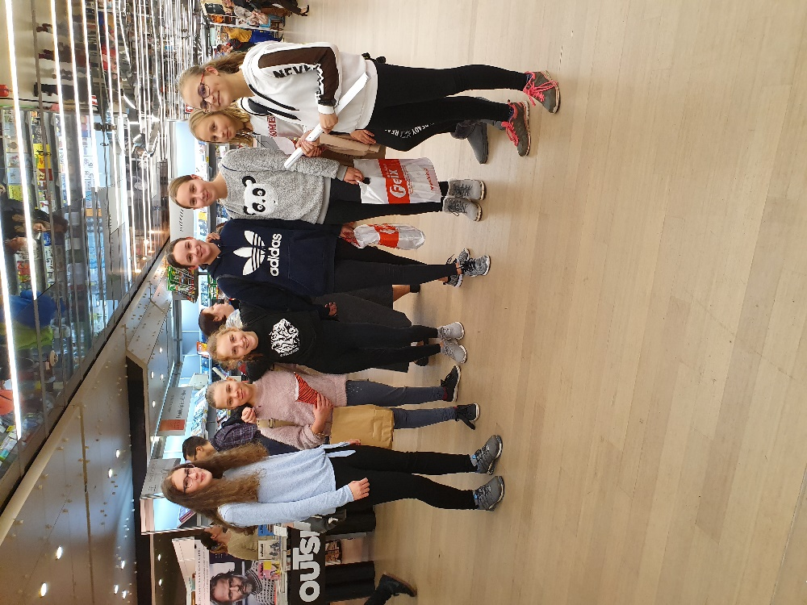
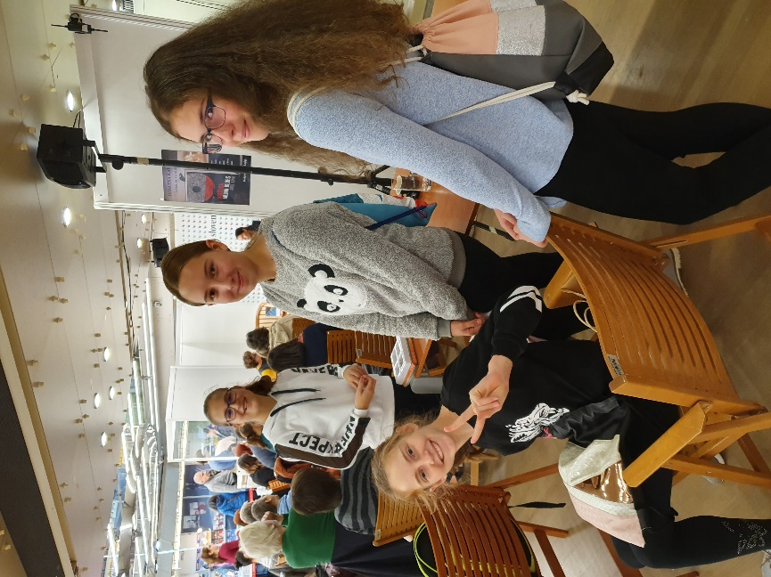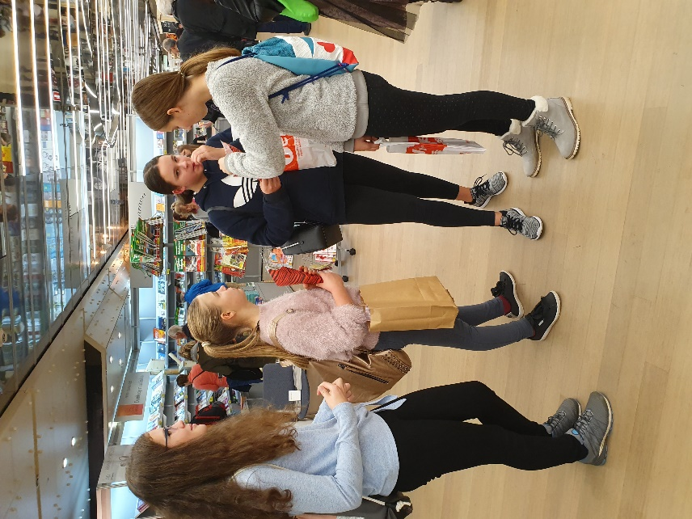
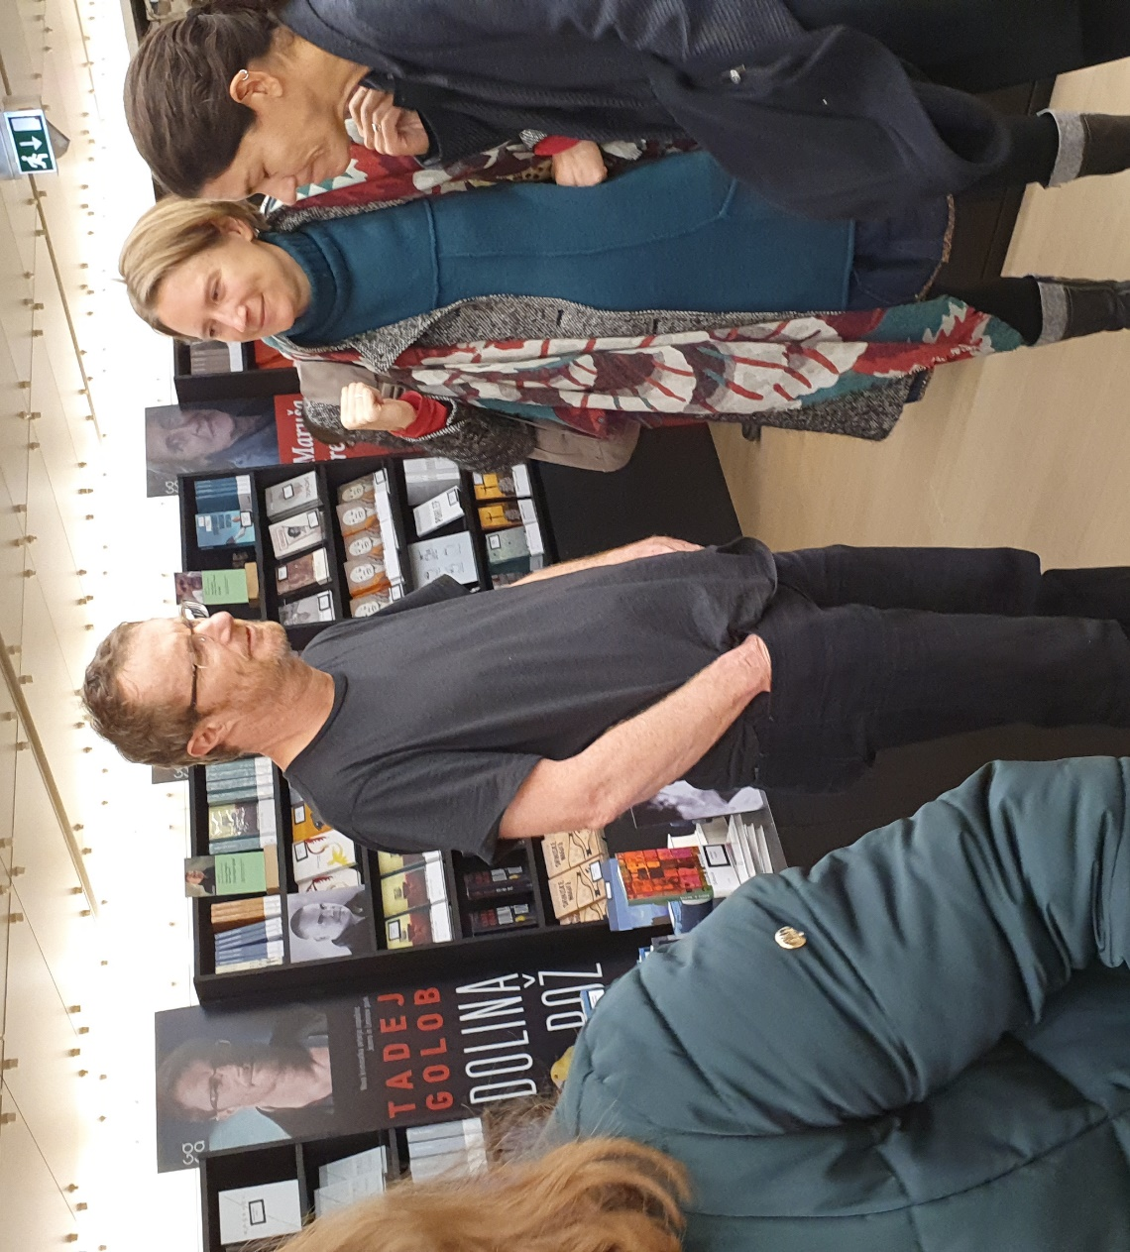
Tadej GOLOB

